淡江時報 第 1154 期
強化金融業淨零轉型 陳順揚談綠色金融3.0競爭力
學習新視界
【記者蔡怡惠淡水校園報導】財金系教授顧廣平於11月15日下午2時在商管大樓B713室，主持「綠色金融與市場趨勢」講座，邀請元富期貨資深協理，財金所校友陳順揚主講：「台灣期貨市場趨勢」，以綠色金融、期貨市場發展趨勢和Z世代未來為主題，展現ESG（Environmental、Social、Governance）的重要性，並詳細說明期貨業未來的挑戰與風險，鼓勵同學多方接觸期貨相關議題，因應最新市場趨勢。

陳順揚以綠色金融3.0的由來為開端，介紹國家發展委員會，提出臺灣淨零四大轉型策略願景：「能源安全、產業競爭力、生活永續、社會韌性」，及兩大長期治理基礎：「科技研發、氣候法治」，幫助企業加速推動2050年臺灣淨零轉型，強化我國金融業與金融市場競爭力，引導企業及投資人重視ESG議題，以提升金融業淨零轉型能力。

隨後他以自身經驗，講述目前期貨業所面臨的挑戰與風險，指出社會環境結構轉變、疫情升溫與全球永續轉型，帶給傳統證券期貨業務的衝擊，面對這些劇變，證券期貨業提出永續發展轉型的應對策略，如強化境內外ESG資金募集案件審查及監理機制、研訂氣候變遷情境分析、碳盤查或如何編製及公布證券期貨業永續報告等。

陳順揚也提醒同學，不需要盲目考證照，應先選定想投入的產業，再準備相關考試，少走冤狂路。並勉勵同學應站在未來看現在，提早設定目標投入，成功的機率也會高出許多。他引用小米創辦人雷軍的名言：「站在風口上，豬也會飛」，告訴同學在良好環境下，只要站在對的產業，就能讓努力的效應放到最大，對於Z世代，期貨擁有無限發展潛能。

財金四何駿詳表示：「這場演講讓我更直觀了解現今金融市場的狀況，從政府政策一路延伸到產業鏈，就業方面更是清楚明瞭，是有層次階段的，也使ESG更貼近我們的生活。其中最喜歡是期權市場，了解到原來期權市場是蓬勃發展、成長率相當高的產業，也見識到它未來的潛力。」
2022/11/19

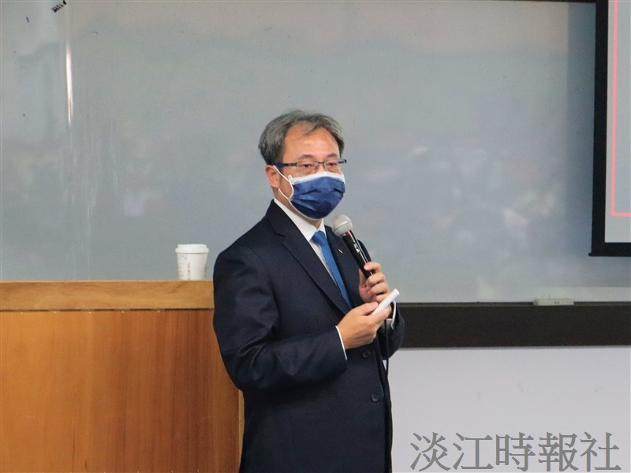
財金系教授顧廣平主持「綠色金融與市場趨勢」講座，邀請元富期貨資深協理陳順揚校友主講：「台灣期貨市場趨勢」。（攝影／羅婉瑄）

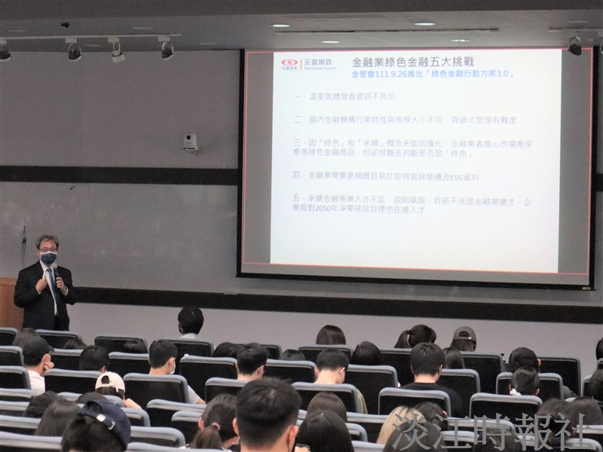
財金系教授顧廣平主持「綠色金融與市場趨勢」講座，邀請元富期貨資深協理陳順揚校友主講：「台灣期貨市場趨勢」。（攝影／羅婉瑄）

